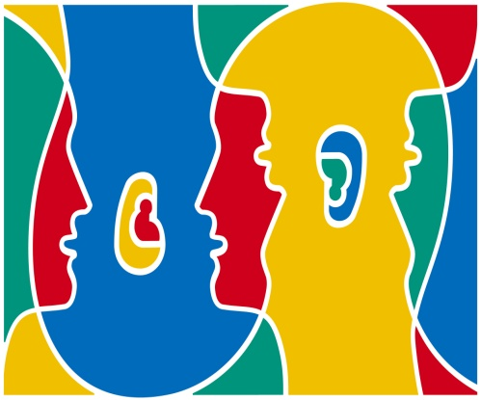

Projekt eTwinning

„European Day of Languages”

Nowy rok szkolny 2016/2017 rozpoczęliśmy od nowego międzynarodowego projektu e-Twinning. Uczniowie klas czwartych naszej szkoły będą przygotowywać plakaty o naszym kraju, regionie, kulturze, prezentujące niektóre elementy języka polskiego. Pracami tymi będziemy się dzielić z uczniami 29 krajów partnerskich z całej Europy, które biorą udział w tym projekcie.
Już niedługo, na przełomie września i października prace naszych uczniów i rówieśników z Europy zaprezentujemy na wystawie szkolnej.

Koordynator projektu: Monika Kozakiewicz

